REQUERIMENTO /2022.

GABINETE DA VEREADORA LÉA SILVA

**SR. PRESIDENTE, SRS. VEREADORES,**

**SRAS. VEREADORAS:**

A vereadora Josefa Léa da Silva, que a presente subscreve, com assento nesta Egrégia Casa de Leis, vêm através desta, após ouvir o Plenário, requerer **moção de pesar** para a família da senhora Maria Moreira Oliveira conhecida por dona mocinha de Zé Duda que residia no Sítio batateira , pelo seu falecimento. Neste momento de dor me solidarizo com os familiares e expresso as mais sinceras condolências pela a perda.

**PLENÁRIO EDMILSOM FEITOSA CAVALCANTE, 05 DE NOVEMBRO 2022.**

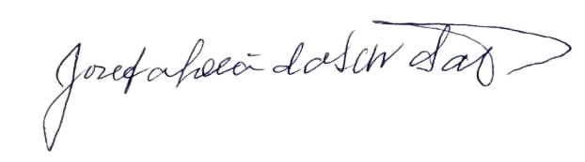

**Josefa Léa da Silva Santos**

**Vereadora – CIDADANIA**